Додаток 1. Картки з зображеннями, що ілюструють суперечливе питання

Flood (повінь )

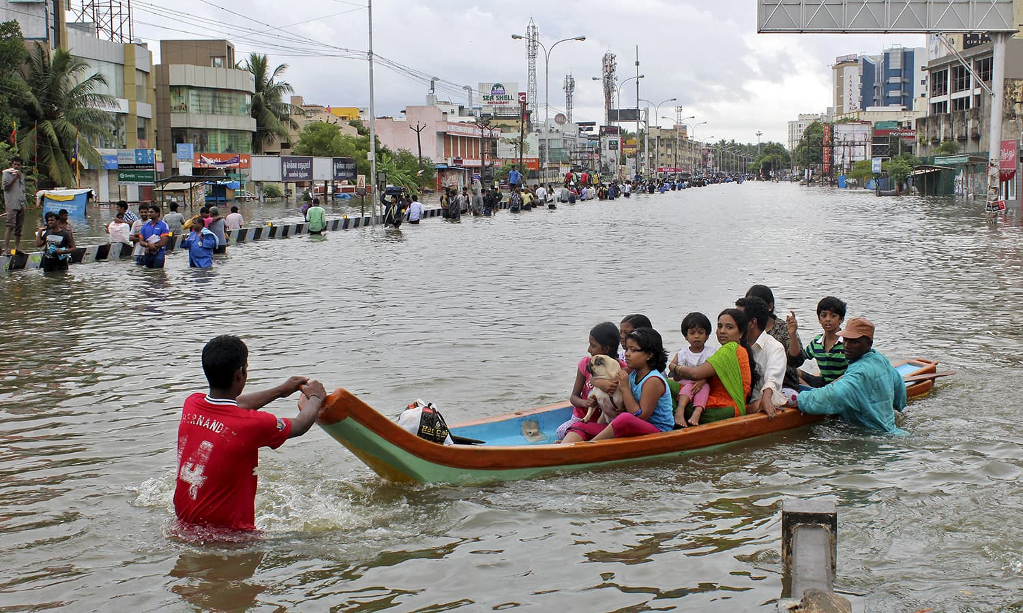

Draught (посуха)
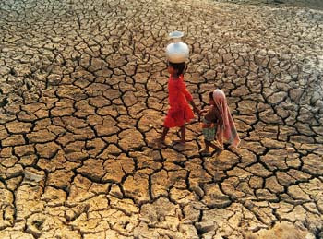

Forest Fire (лісові пожежі)

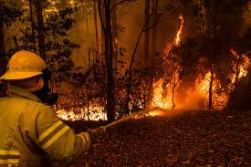

Avalanche (зсув ґрунту)

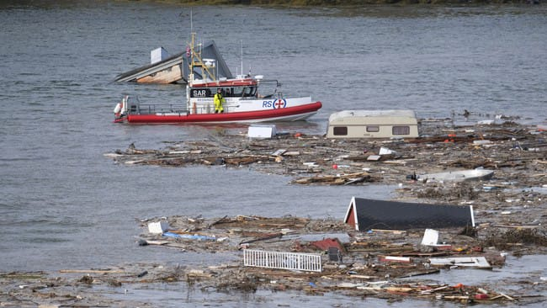

Famine (голод)
